7.pielikums
Ministru kabineta
2013.gada 19.marta
noteikumiem Nr.154

Rīgas pilsētas administratīvās teritorijas robežas apraksts

2012.gada 12.novembris
(robežas apraksta sagatavošanas datums)

Nr.  p.k. | Tās zemes vienības kadastra apzīmējums, pa kuru noteikta administratīvās teritorijas robeža | Robežojošās administratīvās teritorijas nosaukums
 | 01001090002 | Jūrmalas pilsēta  Baltijas jūra
 | 01001090029 | Baltijas jūra
 | 01001032060 | Baltijas jūra
 | 01001030127 | Baltijas jūra
 | 01001032001 | Baltijas jūra
 | 01001030003 | Baltijas jūra
 | 01001030150 | Baltijas jūra
 | 01001200668 | Baltijas jūra
 | 01001200008 | Baltijas jūra
 | 01001200454 | Baltijas jūra  Carnikavas novads
 | 01001202232 | Carnikavas novads
 | 01001201657 | Carnikavas novads
 | 01001202067 | Carnikavas novads
 | 01001200182 | Carnikavas novads
 | 01001200181 | Carnikavas novads
 | 01001209018 | Carnikavas novads
 | 01001200163 | Carnikavas novads
 | 01001201208 | Carnikavas novads
 | 01001200165 | Carnikavas novads
 | 01001200016 | Carnikavas novads
 | 01001200166 | Carnikavas novads
 | 01001200167 | Carnikavas novads
 | 01001200168 | Carnikavas novads
 | 01001200628 | Carnikavas novads
 | 01001200721 | Carnikavas novads
 | 01001202237 | Carnikavas novads
 | 01001202323 | Carnikavas novads
 | 01001201165 | Carnikavas novads
 | 01001130090 | Carnikavas novads
 | 01001130336 | Carnikavas novads
 | 01001132192 | Carnikavas novads
 | 01001139010 | Carnikavas novads
 | 01001130238 | Carnikavas novads
 | 01001130282 | Carnikavas novads
 | 01001130337 | Carnikavas novads
 | 01001132552 | Carnikavas novads
 | 01001132553 | Carnikavas novads
 | 01001132554 | Carnikavas novads
 | 01001132555 | Carnikavas novads
 | 01001132345 | Carnikavas novads
 | 01001132344 | Carnikavas novads
 | 01001130237 | Carnikavas novads
 | 01001132381 | Carnikavas novads
 | 01001132372 | Carnikavas novads
 | 01001132380 | Carnikavas novads
 | 01001132376 | Carnikavas novads
 | 01001132377 | Carnikavas novads
 | 01001130341 | Carnikavas novads
 | 01001130235 | Carnikavas novads
 | 01001132037 | Carnikavas novads
 | 01001132046 | Carnikavas novads
 | 01001132071 | Carnikavas novads
 | 01001132074 | Carnikavas novads
 | 01001130062 | Carnikavas novads
 | 01001132094 | Carnikavas novads
 | 01001132073 | Carnikavas novads
 | 01001132050 | Carnikavas novads
 | 01001130033 | Garkalnes novads
 | 01001132084 | Garkalnes novads
 | 01001130035 | Garkalnes novads
 | 01001130250 | Garkalnes novads
 | 01001142323 | Garkalnes novads
 | 01001142160 | Garkalnes novads
 | 01001140285 | Garkalnes novads
 | 01001140287 | Garkalnes novads
 | 01001140293 | Garkalnes novads
 | 01001140290 | Garkalnes novads
 | 01001142314 | Garkalnes novads
 | 01001140021 | Garkalnes novads
 | 01001140706 | Garkalnes novads
 | 01001140707 | Garkalnes novads
 | 01001140794 | Garkalnes novads
 | 01001140708 | Garkalnes novads
 | 01001140709 | Garkalnes novads
 | 01001140275 | Garkalnes novads
 | 01001140278 | Garkalnes novads
 | 01001142091 | Garkalnes novads
 | 01001142092 | Garkalnes novads
 | 01001140119 | Garkalnes novads
 | 01001142044 | Garkalnes novads
 | 01001140300 | Garkalnes novads
 | 01001140685 | Garkalnes novads
 | 01001142105 | Garkalnes novads
 | 01001149001 | Garkalnes novads
 | 01001142086 | Garkalnes novads
 | 01001140743 | Garkalnes novads
 | 01001280211 | Garkalnes novads
 | 01001282031 | Garkalnes novads
 | 01001280264 | Garkalnes novads
 | 01001280258 | Garkalnes novads
 | 01001282006 | Garkalnes novads
 | 01001282015 | Garkalnes novads
 | 01001280260 | Garkalnes novads
 | 01001282015 | Garkalnes novads
 | 01001282048 | Garkalnes novads
 | 01001280265 | Garkalnes novads
 | 01001280089 | Garkalnes novads
 | 01001282005 | Garkalnes novads
 | 01001280226 | Garkalnes novads
 | 01001282004 | Garkalnes novads
 | 01001282156 | Garkalnes novads
 | 01001282053 | Garkalnes novads
 | 01001289003 | Garkalnes novads
 | 01001280293 | Garkalnes novads
 | 01001280291 | Garkalnes novads
 | 01001280292 | Garkalnes novads
 | 01001280305 | Garkalnes novads
 | 01001280304 | Garkalnes novads
 | 01001280234 | Garkalnes novads
 | 01001280204 | Garkalnes novads
 | 01001282130 | Garkalnes novads
 | 01001282117 | Garkalnes novads
 | 01001280263 | Garkalnes novads
 | 01001279004 | Garkalnes novads
 | 01001272026 | Garkalnes novads
 | 01001270036 | Garkalnes novads
 | 01001272105 | Garkalnes novads
 | 01001272106 | Garkalnes novads
 | 01001270053 | Garkalnes novads
 | 01001270615 | Garkalnes novads
 | 01001270053 | Garkalnes novads
 | 01001270029 | Garkalnes novads
 | 01001279007 | Garkalnes novads
 | 01001270104 | Garkalnes novads
 | 01001270111 | Garkalnes novads
 | 01001270497 | Garkalnes novads
 | 01001270122 | Garkalnes novads
 | 01001270499 | Garkalnes novads
 | 01001270325 | Garkalnes novads
 | 01001270564 | Garkalnes novads
 | 01001270325 | Garkalnes novads
 | 01001270566 | Garkalnes novads
 | 01001270318 | Garkalnes novads
 | 01001270367 | Garkalnes novads
 | 01001272041 | Garkalnes novads  Stopiņu novads
 | 01001230137 | Stopiņu novads
 | 01001230136 | Stopiņu novads
 | 01001232188 | Stopiņu novads
 | 01001230136 | Stopiņu novads
 | 01001230127 | Stopiņu novads
 | 01001230052 | Stopiņu novads
 | 01001232130 | Stopiņu novads
 | 01001230046 | Stopiņu novads
 | 01001232144 | Stopiņu novads
 | 01001230030 | Stopiņu novads
 | 01001230029 | Stopiņu novads
 | 01001230028 | Stopiņu novads
 | 01001230027 | Stopiņu novads
 | 01001230054 | Stopiņu novads
 | 01001230026 | Stopiņu novads
 | 01001230014 | Stopiņu novads
 | 01001230013 | Stopiņu novads
 | 01001230012 | Stopiņu novads
 | 01001230011 | Stopiņu novads
 | 01001230007 | Stopiņu novads
 | 01001230006 | Stopiņu novads
 | 01001232142 | Stopiņu novads
 | 01001230076 | Stopiņu novads
 | 01001230121 | Stopiņu novads
 | 01001232154 | Stopiņu novads
 | 01001230075 | Stopiņu novads
 | 01001230119 | Stopiņu novads
 | 01001230176 | Stopiņu novads
 | 01001232154 | Stopiņu novads
 | 01001232012 | Stopiņu novads
 | 01000920027 | Stopiņu novads
 | 01000920502 | Stopiņu novads
 | 01000920198 | Stopiņu novads
 | 01000920019 | Stopiņu novads
 | 01000922527 | Stopiņu novads
 | 01000922579 | Stopiņu novads
 | 01000922609 | Stopiņu novads
 | 01000920197 | Stopiņu novads
 | 01001211496 | Stopiņu novads
 | 01001211495 | Stopiņu novads
 | 01001211494 | Stopiņu novads
 | 01001211493 | Stopiņu novads
 | 01001211492 | Stopiņu novads
 | 01001211491 | Stopiņu novads
 | 01001211292 | Stopiņu novads
 | 01001212628 | Stopiņu novads
 | 01001210175 | Stopiņu novads
 | 01001211035 | Stopiņu novads
 | 01001210757 | Stopiņu novads
 | 01001210828 | Stopiņu novads
 | 01001219000 | Stopiņu novads
 | 01001212264 | Stopiņu novads
 | 01001212751 | Stopiņu novads
 | 01001210184 | Stopiņu novads
 | 01001212636 | Stopiņu novads
 | 01001219006 | Stopiņu novads
 | 01001211537 | Stopiņu novads
 | 01001210196 | Stopiņu novads
 | 01001211199 | Stopiņu novads
 | 01001214188 | Stopiņu novads
 | 01001211468 | Stopiņu novads
 | 01001214188 | Stopiņu novads
 | 01001214189 | Stopiņu novads
 | 01001214190 | Stopiņu novads
 | 01001214191 | Stopiņu novads
 | 01001211470 | Stopiņu novads
 | 01001212010 | Stopiņu novads
 | 01001211046 | Stopiņu novads
 | 01001210194 | Stopiņu novads
 | 01001210787 | Stopiņu novads
 | 01001210786 | Stopiņu novads
 | 01001210756 | Stopiņu novads
 | 01001219021 | Stopiņu novads
 | 01001262084 | Stopiņu novads
 | 01001262009 | Stopiņu novads
 | 01001262033 | Stopiņu novads
 | 01001259010 | Stopiņu novads
 | 01001250149 | Stopiņu novads
 | 01001259010 | Stopiņu novads
 | 01001250160 | Stopiņu novads
 | 01001259010 | Stopiņu novads
 | 01001259019 | Stopiņu novads  Salaspils novads
 | 01001250033 | Salaspils novads
 | 01001255424 | Salaspils novads
 | 01001250235 | Salaspils novads
 | 01001256915 | Salaspils novads
 | 01001250238 | Salaspils novads
 | 01001255244 | Salaspils novads
 | 01001250278 | Salaspils novads
 | 01001250158 | Salaspils novads
 | 01001256527 | Salaspils novads
 | 01001250339 | Salaspils novads
 | 01001250277 | Salaspils novads
 | 01001250084 | Salaspils novads
 | 01001250276 | Salaspils novads
 | 01001256528 | Salaspils novads
 | 01001250330 | Salaspils novads
 | 01001250354 | Salaspils novads  Ķekavas novads
 | 01000780136 | Ķekavas novads
 | 01001190355 | Ķekavas novads
 | 01001192006 | Ķekavas novads
 | 01001190346 | Ķekavas novads
 | 01001192191 | Ķekavas novads
 | 01001190364 | Ķekavas novads
 | 01001199000 | Ķekavas novads
 | 01001190282 | Ķekavas novads
 | 01001190336 | Ķekavas novads
 | 01001190256 | Ķekavas novads
 | 01001199001 | Ķekavas novads
 | 01001192048 | Ķekavas novads
 | 01001190248 | Ķekavas novads
 | 01001190287 | Ķekavas novads
 | 01001190353 | Ķekavas novads
 | 01001190354 | Ķekavas novads
 | 01001190243 | Ķekavas novads
 | 01001190352 | Ķekavas novads
 | 01001192043 | Ķekavas novads
 | 01001190002 | Ķekavas novads
 | 01001192018 | Ķekavas novads
 | 01001190037 | Ķekavas novads
 | 01001190251 | Ķekavas novads
 | 01001192086 | Ķekavas novads
 | 01001190016 | Ķekavas novads
 | 01001199004 | Ķekavas novads
 | 01001190304 | Ķekavas novads
 | 01001190088 | Ķekavas novads
 | 01001190241 | Ķekavas novads
 | 01001190358 | Ķekavas novads
 | 01001190241 | Ķekavas novads
 | 01001192138 | Ķekavas novads
 | 01001190194 | Ķekavas novads
 | 01001190362 | Ķekavas novads
 | 01001190357 | Ķekavas novads
 | 01001190194 | Ķekavas novads
 | 01001190296 | Ķekavas novads
 | 01001070302 | Ķekavas novads
 | 01001070337 | Ķekavas novads
 | 01001072313 | Ķekavas novads  Olaines novads
 | 01001070326 | Olaines novads
 | 01001079010 | Olaines novads  Mārupes novads
 | 01001079007 | Mārupes novads
 | 01001070265 | Mārupes novads
 | 01001070380 | Mārupes novads
 | 01001070329 | Mārupes novads
 | 01001079006 | Mārupes novads
 | 01001062396 | Mārupes novads
 | 01001060413 | Mārupes novads
 | 01001060735 | Mārupes novads
 | 01001060006 | Mārupes novads
 | 01001060593 | Mārupes novads
 | 01001060415 | Mārupes novads
 | 01001050233 | Mārupes novads
 | 01000752078 | Mārupes novads
 | 01000752003 | Mārupes novads
 | 01000752004 | Mārupes novads
 | 01000752054 | Mārupes novads
 | 01000752077 | Mārupes novads
 | 01000750905 | Mārupes novads
 | 01000752076 | Mārupes novads
 | 01000999013 | Mārupes novads
 | 01000999014 | Mārupes novads
 | 01000990232 | Mārupes novads
 | 01000992384 | Mārupes novads
 | 01000990232 | Mārupes novads
 | 01000990023 | Mārupes novads
 | 01000990219 | Mārupes novads
 | 01000990251 | Mārupes novads
 | 01000990250 | Mārupes novads
 | 01000990448 | Mārupes novads
 | 01000990249 | Mārupes novads
 | 01000990132 | Mārupes novads
 | 01000990304 | Mārupes novads
 | 01000990029 | Mārupes novads
 | 01000820659 | Mārupes novads
 | 01000822560 | Mārupes novads
 | 01000820395 | Mārupes novads
 | 01000820206 | Mārupes novads
 | 01000822560 | Mārupes novads
 | 01000820202 | Mārupes novads
 | 01000820392 | Mārupes novads
 | 01000820557 | Mārupes novads
 | 01000822560 | Mārupes novads
 | 01000820199 | Mārupes novads
 | 01000820472 | Mārupes novads
 | 01000820531 | Mārupes novads  Babītes novads
 | 01000822085 | Babītes novads
 | 01000822146 | Babītes novads
 | 01000820650 | Babītes novads
 | 01000820189 | Babītes novads
 | 01000822145 | Babītes novads
 | 01000820188 | Babītes novads
 | 01000822276 | Babītes novads
 | 01000829010 | Babītes novads
 | 01000820187 | Babītes novads
 | 01000829014 | Babītes novads
 | 01000822132 | Babītes novads
 | 01000822378 | Babītes novads
 | 01000822205 | Babītes novads
 | 01000820554 | Babītes novads
 | 01000829004 | Babītes novads
 | 01001170017 | Babītes novads
 | 01001170015 | Babītes novads
 | 01001170049 | Babītes novads
 | 01001170007 | Babītes novads
 | 01001172140 | Babītes novads
 | 01001170011 | Babītes novads
 | 01001172135 | Babītes novads
 | 01000800806 | Babītes novads
 | 01000800292 | Babītes novads
 | 01001040058 | Babītes novads
 | 01001042003 | Babītes novads
 | 01001042044 | Babītes novads
 | 01001049999 | Babītes novads
 | 01001042018 | Babītes novads
 | 01001040086 | Babītes novads
 | 01001040112 | Babītes novads
 | 01001040114 | Babītes novads
 | 01001040032 | Babītes novads
 | 01001042081 | Babītes novads
 | 01001040005 | Babītes novads
 | 01001042017 | Babītes novads  Jūrmalas pilsēta
 | 01001040074 | Jūrmalas pilsēta
 | 01001040066 | Jūrmalas pilsēta
 | 01001092003 | Jūrmalas pilsēta

Rīgas pilsētas administratīvās teritorijas robežas karte

2012.gada 12.novembris
(robežas kartes sagatavošanas datums)

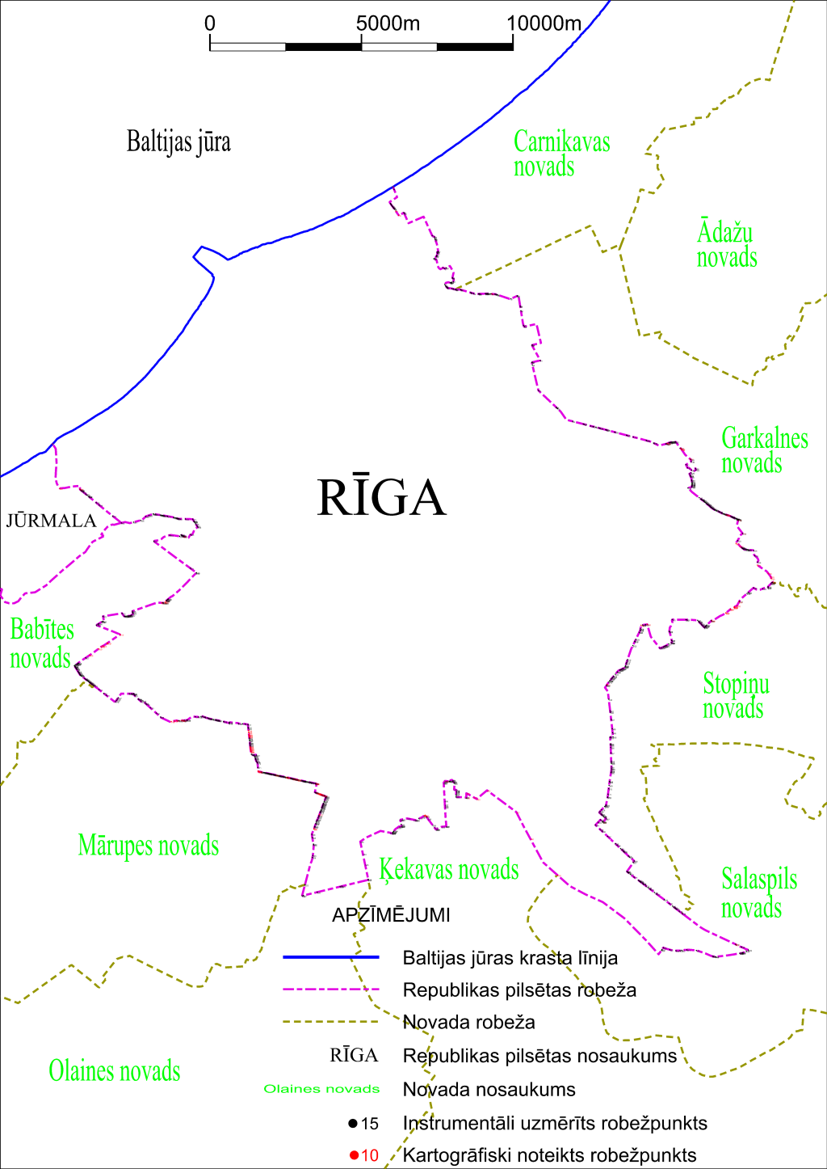

Tieslietu ministra vietā –
iekšlietu ministrs R.Kozlovskis

